电子镇流器原理分析
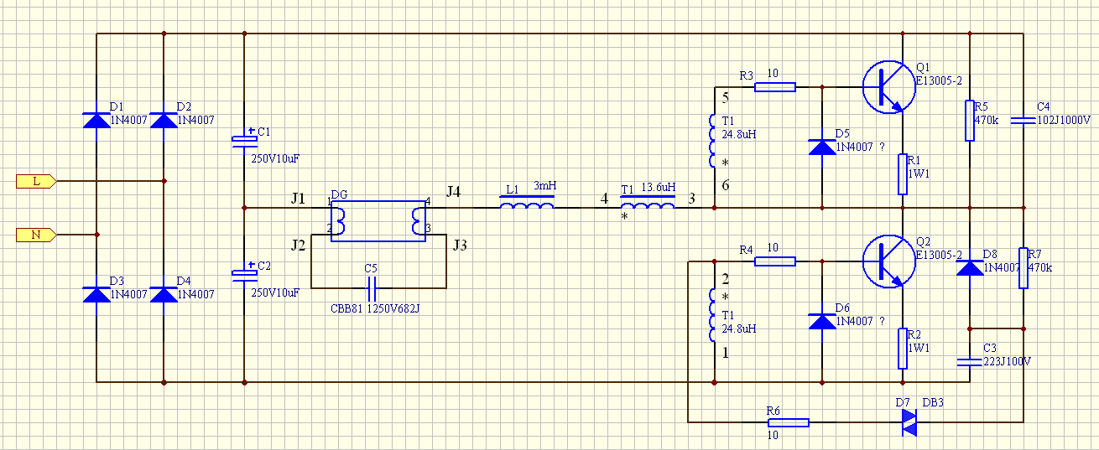
交流AC220V电源，经D1~D4全桥整流，得到DC310V电压，经C1、C2串联分压，在其中间点得到DC155V电压。
DC310V直流电压，经R5、R7为C3充电，当C3电压超过D7（DB3型双向触发二极管，门槛电压32V）的门槛电压时，D7导通，C3通过D7、R6、R4、Q2的be、R2，为Q2提供一个基极脉冲电流，C2则通过灯管的J1J2、C5、灯管的J3J4、L1、T1的43、Q2的ce、R2，放电，当这个放电电流通过T1的43不断增加时，在T1的21端和65端感应出电压，使Q2饱和，Q1截止。
注意！L1（3mH）与电阻R1或R2的串联作用：在Q1或Q2的饱和导通状态下，随着导通时间的延长，流过L1的电流几乎线性增大，R1或R2的电流也随之增大，电阻压降增大，Q1或Q2的Ube减小，Ic减小，这种减小的趋势，导致变压器T1所耦合出的触发驱动电压随之降低并反极性，Q2截止，Q1导通，周而复始，完成振荡。振荡的关键问题是：R1、R2上的压降升高。R1、R2的取值越大，越容易起振，振荡频率越高，但同时损耗也越大，整机效率越低。
电感L1的值越小，电流上升率越高，也越容易起振。
电感量小，或R1、R2小，可获得的启辉电压高。
变压器在这里视为电流互感器更为合适，为Q1、Q2提供驱动电流。因为电流互感器的次级不允许开路，所以，必须存在D5、D6。
C5失效，不起振。
C3失效，不起振。
C4失效，Q1容易击穿，对起振无影响。
Q1、Q2的放大倍数只要不是特别低（低于4），都会起振。
R6的左端改接到Q2的基极比较容易起振。

